1. Source Code

Source code dalam Bahasa Ruby

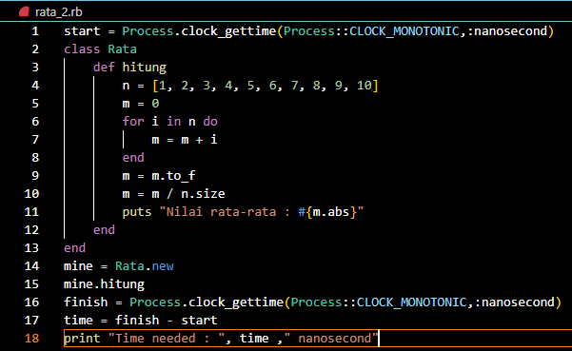

1. Screenshot

